该模块具有以下特点：
●84x48 的点阵LCD，可以显示4 行汉字，
●采用串行接口与主处理器进行通信，接口信号线数量大幅度减少，包括电源和地在内的信号线仅有9 条。支持多种串行通信协议（如AVR 单片机的ＳＰI、MCS51 的串口模式０等），传输速率高达4Mbps，可全速写入显示数据，无等待时间。
●可通过导电胶连接模块与印制版，而不用连接电缆，用模块上的金属钩可将模块固定到印制板上，因而非常便于安装和更换。
●LCD 控制器／驱动器芯片已绑定到LCD 晶片上，模块的体积很小。
●采用低电压供电，正常显示时的工作电流在200μA 以下，且具有掉电模式。
LPH7366 的这些特点非常适合于电池供电的便携式通信设备和测试设备中
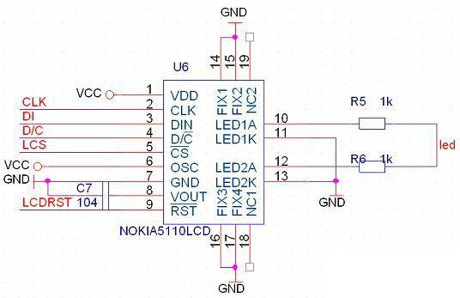
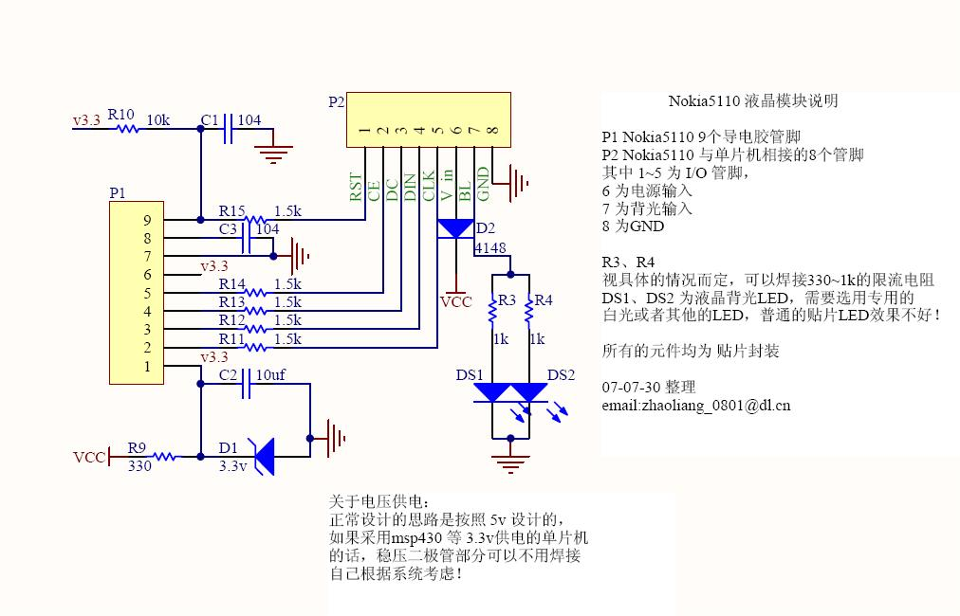

C8051F学习笔记：Nokia 5110驱动
Nokia5110是一款经典机型，可能由于经典的缘故，旧机器很多，所以很多电子工程师就把旧机器的屏幕拆下来，自己驱动Nokia5110，用于开发的设备显示，取代LCD1602。
使用Nokia5110液晶的四大理由
1) 性价比高，LCD1602可以显示32个字符，而Nokia5110可以显示15个汉字，30个字符。Nokia5110裸屏仅8.8元，LCD1602一般15元左右，LCD12864一般50~70元。
2) 接口简单，仅四根I/O线即可驱动，LCD1602需11根I/O线，LCD12864需12根。
3) 速度快，是LCD12864的20倍，是LCD1602的40倍。
4) Nokia5110工作电压3.3V，正常显示时工作电流200uA以下，具有掉电模式，适合电池供电的便携式移动设备。

可以在市场上买到Nokia5110的裸屏和带PCB的Nokia5110屏幕，因为Nokia5110是不带背光的，所以通常商家会在PCB上按了几个背光LED，上电就能亮，建议大家还是买那种连上PCB的5110。

Nokia5110原理图：

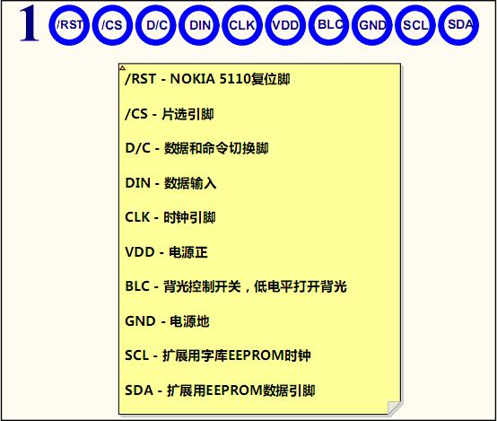

商家把该引出的管脚都引出了，下面就可以连接C8051F的相应管脚，写程序驱动5110了。

Nokia5110和Nokia3110是兼容的，用的都是同一款驱动芯片PHILIPS PCD8544。

(1) SPI接口时序写数据/命令
Nokia5110(PCD8544)的通信协议是一个没有MISO只有MOSI的SPI协议，如果单片机有富裕的SPI接口，也可以利用硬件SPI，但通常没有必要，只需要软件程序模拟即可。

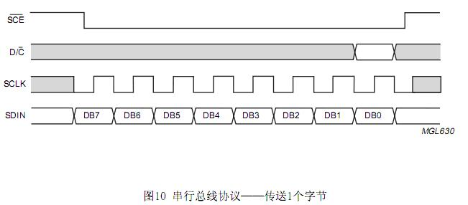

/***********************************************************
函数名称：LCD_write_byte
函数功能：模拟SPI接口时序写数据/命令LCD
入口参数：data ：写入的数据；
command ：写数据/命令选择；
出口参数：无
备 注：
***********************************************************/
void LCD_write_byte(unsigned char dat, unsigned char command)
{
unsigned char i;
LCD_CE = 0; //5110片选有效，允许输入数据
if (command == 0) //写命令
LCD_DC = 0;
else LCD_DC = 1; //写数据
for(i=0;i<8;i++) //传送8bit数据
{
if(dat&0x80)
SDIN = 1;
else
SDIN = 0;
SCLK = 0;
dat = dat << 1;
SCLK = 1;
}
LCD_CE = 1; //禁止5110
}

管脚D/C(LCD_DC)用于选择写的是命令(D/C=0)还是数据(D/C=1)。

(2) Nokia5110的初始化
接通电源后，内部寄存器和RAM的内容是不确定的，这需要一个RES低电平脉冲复位一下。当VDD变为高电平，达到VDDmin(或更高)之后，最多100ms，RST输入低电平(电平幅度<0.3VDD)。

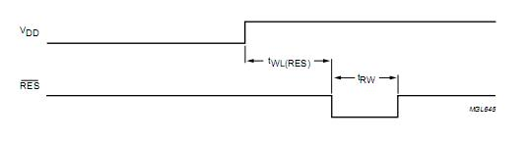

5110复位时序

/***********************************************************
函数名称：LCD_init
函数功能：5110初始化
入口参数：无
出口参数：无
备 注：
***********************************************************/
void LCD_init(void)
{
LCD_RST = 0; // 产生一个让LCD复位的低电平脉冲
delay_1us();
LCD_RST = 1;

LCD_CE = 0; // 关闭LCD
delay_1us();
LCD_CE = 1; // 使能LCD
delay_1us();

LCD_write_byte(0x21, 0); // 使用扩展命令设置LCD模式
LCD_write_byte(0xc8, 0); // 设置液晶偏置电压
LCD_write_byte(0x06, 0); // 温度校正
LCD_write_byte(0x13, 0); // 1:48
LCD_write_byte(0x20, 0); // 使用基本命令，V=0，水平寻址
LCD_clear(); // 清屏
LCD_write_byte(0x0c, 0); // 设定显示模式，正常显示

LCD_CE = 0; // 关闭LCD
}

(3)设置Nokia5110液晶的坐标
Nokia5110(PCD8544)的命令集：

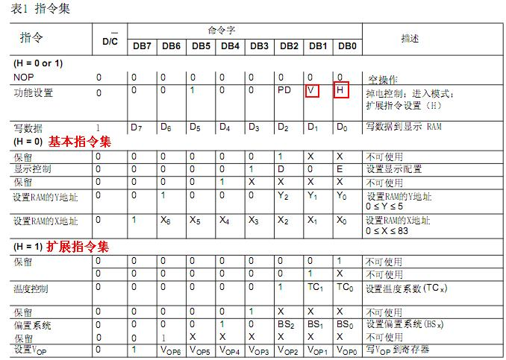

命令字符解释：

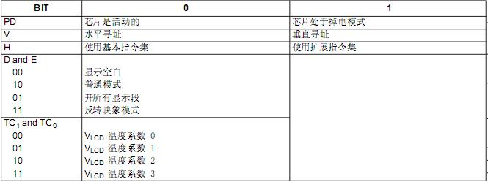

要注意的是“功能设置”命令的“H”和“V”。
H=0使用基本指令集命令，H=1使用扩展指令集命令。
V=0水平寻址，V=1垂直寻址。

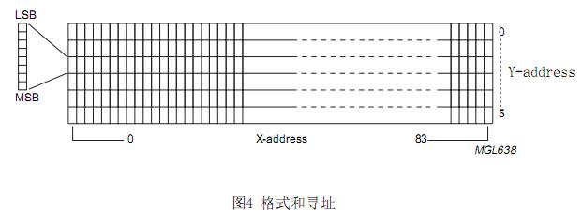

48*84点阵的格式如上图，数据以字节8bit为单位下载到PCD8544的48*84bit显示数据RAM矩阵。列通过地址指针寻址，地址范围为X 0~83(1010011)，Y 0~5(101)。地址不允许超过这个范围。

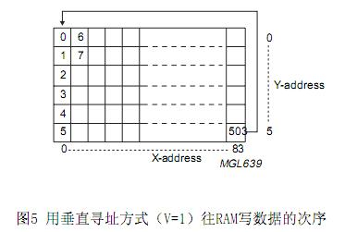

在垂直寻址(V=1)，Y地址在每个字节之后递增，经最后的Y地址(Y=5)之后，Y绕回0，X递增到下一列的地址。

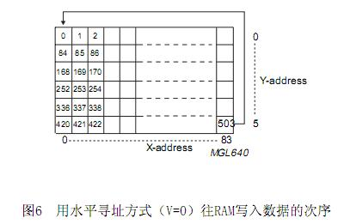

在水平寻址模式(V=0)，X地址在每个字节之后递增，经最后的X地址(X=83)之后，X绕回0，Y递增到下一行的地址。
经每一个最后地址之后(X=83,Y=5)，地址指针绕回地址(X=0,Y=0)。

/***********************************************************
函数名称：LCD_set_XY
函数功能：设置LCD坐标函数
入口参数：X ：0－83
Y ：0－5
出口参数：无
备 注：
***********************************************************/
void LCD_set_XY(unsigned char X, unsigned char Y)
{
LCD_write_byte(0x40 | Y, 0); // column
LCD_write_byte(0x80 | X, 0); // row
}

(4)显示英文字符
英文字符占用6*8个点阵，通过建立一个ASCII的数组font6x8[][6]来寻址。而这个数字的行号对应（字符ASCII码-32）。ASCII码表如下：

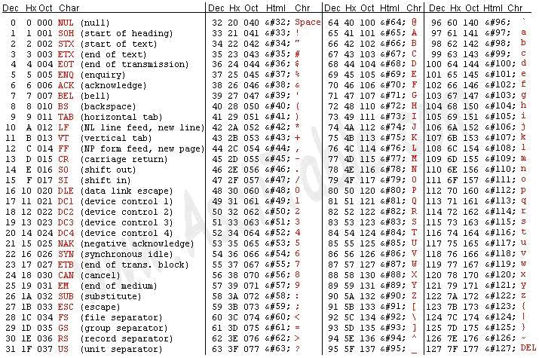

/***********************************************************
函数名称：LCD_write_char
函数功能：显示英文字符
入口参数：c : 显示的字符
出口参数：无
备 注：
***********************************************************/
void LCD_write_char(unsigned char c)
{
unsigned char line;
c -= 32; //数组的行号

for (line=0; line<6; line++)
LCD_write_byte(font6x8[c][line], 1);
}

如要在NOKIA5110输出大写“A”，对应数组的行号为33，对应的元素为
{ 0x00, 0x7C, 0x12, 0x11, 0x12, 0x7C }，水平寻址(V=0)

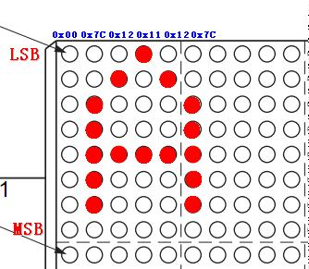

NOKIA5110 一行可以显示14个字符，可以显示六行。

(5)显示汉字
显示汉字可以采用两种点阵方式，一种是12*12点阵，一种是16*16点阵，网上也有一个自动提取字模的小软件“3310液晶显示屏汉字提取程序”，这个小程序只适用于水平寻址(V=0)。
3310液晶显示屏汉字提取程序 下载：

采用12*12点阵汉字时，由于不是8的整数倍数，因此行与行之间只能隔开，这样才能完整显示一个汉字。
//欢
{0x0A,0x92,0x62,0x9E,0x02,0x18,0x87,0x74,0x84,0x14,0x0C,0x00,0x02,0x01,0x00,0x04,0x05,0x02,0x01,0x00,0x01,0x02,0x04,0x00},

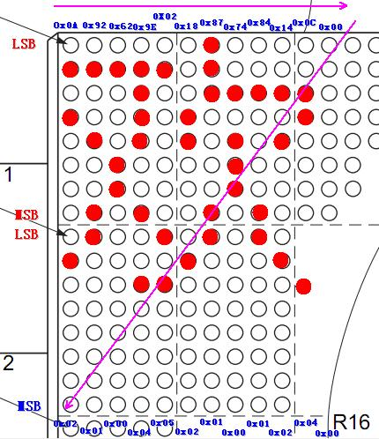
12*12点阵

(6)显示图形
显示的图形像素大小不能超过84*48。也有一个字模提取小软件Zimo21可以帮助我们得到图像的像素数组。但要注意Zimo21软件的设置，不然的话就显示不了想要的图片。
Zimo21设置

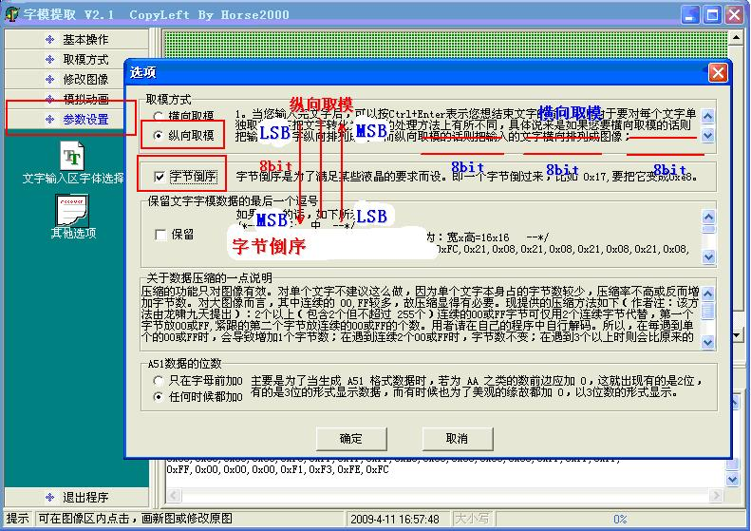

要注意选中“纵向取模”“字节倒序”这样才能在5110上显示正确的图像。

/***********************************************************
函数名称：LCD_draw_bmp_pixel
函数功能：位图绘制函数
入口参数：X、Y ：位图绘制的起始X、Y坐标；
*map ：位图点阵数据；
Pix_x ：位图像素（长）
Pix_y ：位图像素（宽）
出口参数：无
备 注：
***********************************************************/
void LCD_draw_bmp_pixel(unsigned char X,unsigned char Y,unsigned char *map, unsigned char Pix_x,unsigned char Pix_y)
{
unsigned int i,n;
unsigned char row;
//计算位图所占行数
if (Pix_y%8==0) //如果为位图所占行数为整数
row=Pix_y/8;
else
row=Pix_y/8+1; //如果为位图所占行数不是整数

LCD_set_XY(X,Y);
for (n=0;n<row;n++) //换行
{
for(i=0;i<Pix_x;i++)
{
LCD_set_XY(X+i,Y+n);
LCD_write_byte(map[i+n*Pix_x], 1);
}
}
}



要显示的图像

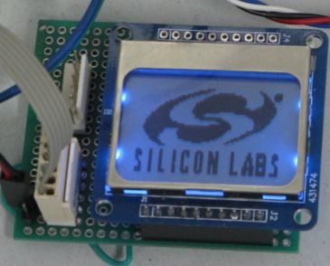

NOKIA5110显示出来的效果

